ДЕРЖАВНИЙ УНІВЕРСИТЕТ ІНФОРМАЦІЙНО-КОМУНІКАЦІЙНИХ
ТЕХНОЛОГІЙ
НАВЧАЛЬНО-НАУКОВИЙ ІНСТИТУТ ІНФОРМАЦІЙНИХ
ТЕХНОЛОГІЙ

Лабораторна робота № 1
з дисципліни

Моделювання та проектування програмного забезпечення

Виконав(ла):ст.гр. ПД-32_________Р.С. Тараканов

Перевірив викладач:
Викладач каф. ІПЗ___________ Гаманюк. І. М.

Київ-2026
ОПИС
Тема: Створення програмного модуля на основі моделі реляційних таблиць.
Навчальні цілі: Навчитись описувати типи зв'язків між моделями даних.
Завдання:
1. Створити реляційні таблиці з моделюванням відношень один-до-одного, один-до-багатьох, багато-до-багатьох системи автоматизації роботи університету.
2. Створити класи моделі на основі реляційних таблиць.
3. Створити клас репозиторію для зберігання даних.
4. Створити сервіс виведення інформації щодо даних.

Приклад програми:
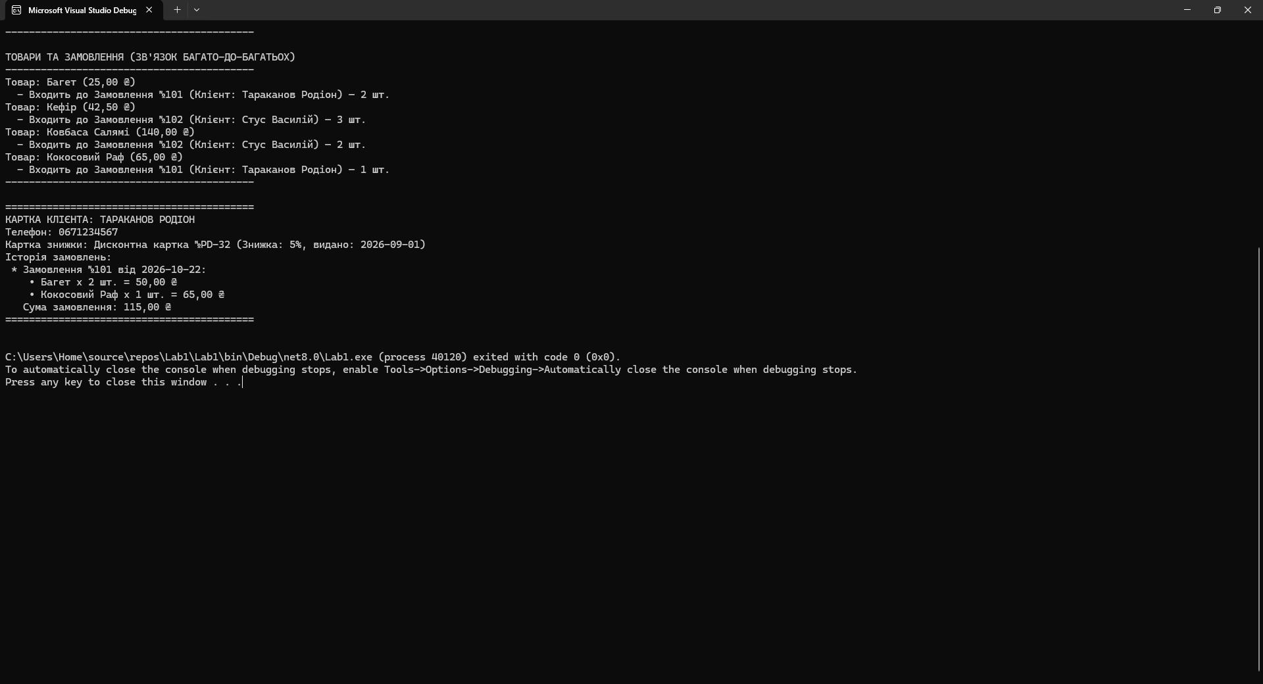
Аналіз та таблиці: У результаті виконання роботи було розроблено ER-діаграму бази даних для автоматизації роботи магазину. Вона охоплює сутності Categories, Products, Customers, DiscountCards, Orders та OrderItems, реалізуючи між ними зв’язки типу 1:1, 1:N та N:M (через проміжну таблицю позицій замовлення OrderItems)
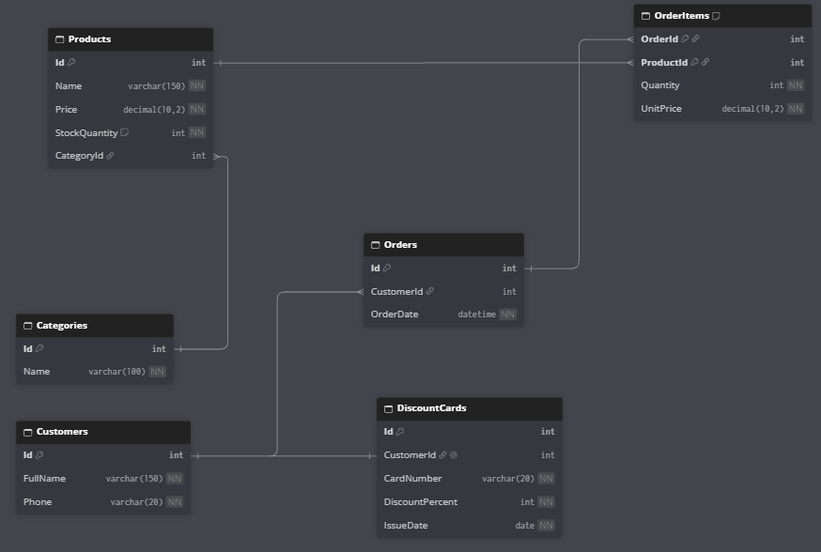
Крім того, розроблено діаграму прецедентів (Use Case), яка описує взаємодію користувача з базовими функціями системи. Діаграма включає 8 основних сценаріїв використання: від управління категоріями та каталогом товарів до оформлення замовлень, видачі дисконтних карток і перегляду історії покупок.
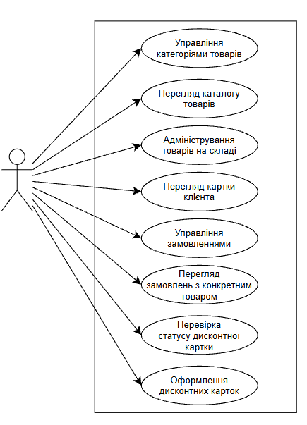
Висновок:
Під час виконання лабораторної роботи було успішно спроектовано та реалізовано програмну систему для автоматизації процесів магазину. У ході роботи розроблено відповідну архітектуру даних, побудовано ER-діаграму бази даних із висвітленням усіх типів зв'язків між сутностями (1:1, 1:N та N:M), а також розроблено Use Case діаграму для наочної демонстрації основних сценаріїв взаємодії користувача з системою.

Репозиторій на код:
https://github.com/Rademt/Labs_for_BD/tree/Lab1

